UNIUNEA ARTIŞTILOR PLASTICI DIN REPUBLICA MOLDOVA

EXPOZIŢIE PERSONALĂ DE PICTURĂ: 07–24 iulie, 2011
VARA 2011
PETRU FAZLA

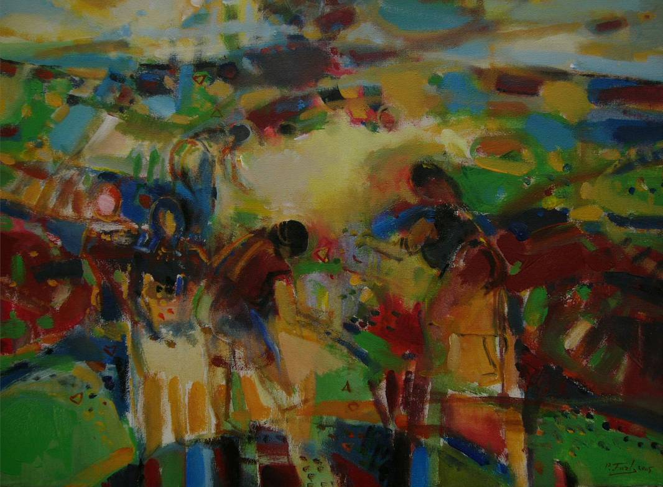
Lucrări agricole, ulei pe pânză, 600×800 mm, 2005, din colecţia autorului

Vernisarea: Joi, 07 iulie 2011, ora 15:00
Centrul Expoziţional Constantin Brâncuşi,
Bd. Ştefan cel Mare nr. 3, Chişinău. Program: 10:00-18:00. Luni închis
www.arta.md

